01.05 - 10.05.2009 SIV курс на озере Охрид (Македония)
Для пилотов уже прошедших курс начального обучения в рамках ParaPro 1-2 и имеющих налет не менее 50 часов предлагается SIV-курс по отработке действий в опасных режимах полета в реальных условиях над водной поверхностью. Этот курс помогает поверить в свои возможности и проверить свой купол в сложной ситуации, в которой рано или поздно может оказаться каждый пилот. Только в отличии от реальной ситуации, когда пилот уже не имеет права на ошибку, при прохождении данного курса заранее обеспечивается требуемый уровень безопасности и контроля со стороны инструктора. Это позволяет отработать упражнение необходимое количество раз, корректируя правильность его выполнения.
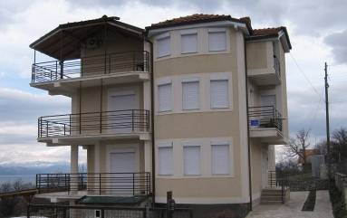
Размещение группы происходит в комфортабельном отеле в п.Любаниште, на берегу Охридского озера. Номера двухместные с телевизором и кондиционером, душ и туалет в номере. В стоимость размещения входит завтрак, ланч-пакет и ужин.

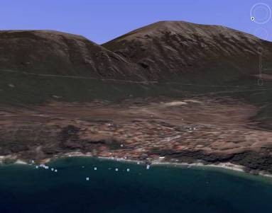

Над поселком расположена гора Галичица с которой и будем стартовать. Заезд на гору по асфальтированной дороге 20-25 минут осуществляется микроавтобусами, которые дежурят до момента вылета крайнего пилота. Старт 1600м, приземление на 700м, итого перепад 900м. На начало упражнений, если сразу уходишь на озеро около 400м, но всегда есть возможность набора сразу над стартом, поэтому обычно выходишь на 1000м.
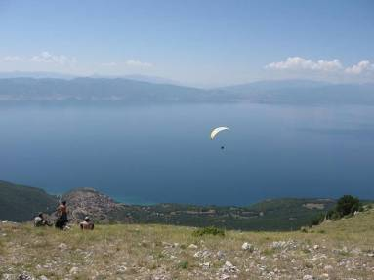
Вид со старта. В процессе проведения курса проводится полная видеосъемка отработки упражнений. Работают два инструктора на радиоконтроле: на старте и на посадке. Вечером в удобном зале в отеле проводится разбор полетов и трансляция отснятого материала.

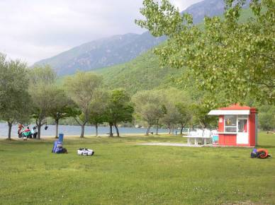

Посадка на широкий пляж. Купаться в это время уже можно, хотя конечно вода еще не прогрелась до комфортной температуры. На озере дежурит лодка с двумя спасателями, и медиком для оказания первой помощи.

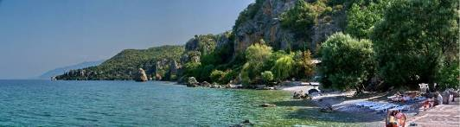

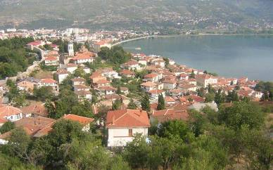
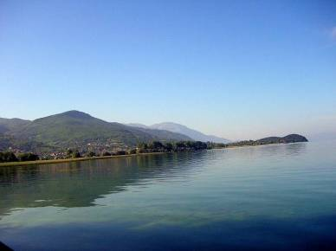
При желании можно устроить выходной день и организовать экскурсию в Охрид - крупный курортный город в северной части озера. В городе большое число живописных домов и памятников. Современный город Охрид построен на месте античного города Лихнидос . Болгары завоевали византийский город Охрид в 867. Впервые имя Охрид упоминается под 879. С 990 до 1015 город был столицей Болгарского царства. Над городом до сих пор остаются руины древней крепости. Считается, что именно в Охриде впервые был создан алфавит кириллица.

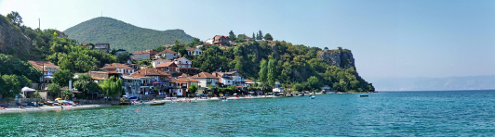
О́хридское о́зеро — находится на границе Македонии и Албании. Это самое глубокое и древнее озеро на Балканах, оно сохранило уникальную водную экосистему, представленную более чем 200 эндемичными видами, имеющими мировое значение. В 1980 Охрид и Охридское озеро были включены в список объектов всемирного наследия ЮНЕСКО. Максимальная глубина озера — 288 м, средняя глубина — 155 м.Охридское озеро и озеро Преспа относятся к группе бассейнов, которые образовались вследствие геотектонического прогиба, произошедшего около пяти миллионов лет назад на западной стороне Динарских Альп. Во всем мире есть всего несколько озёр, происхождение которых сходно, самые известные из них — Байкал и Танганьика. Исключительно прозрачная изумрудная толща воды, сквозь которую видно на глубину до 20 метров, открывает глазу не только чудесную мозаику дна, но и жизнь многих рыб. Здесь их насчитывается 18 видов. «Королева» озера — форель.

Видео полетов в этих местах:
www.youtube.com/watch?v=bNVnmPaLfL0&feature=geosearch
http://www.youtube.com/watch?v=sx9CswJdT3c
http://www.youtube.com/watch?v=PaHhB-F34-g
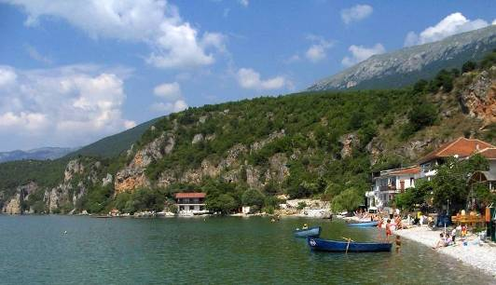
Купола предлагаемые сегодня крупными фирмами и их дилерами в обязательном порядке тестируются сертификационными компаниями и отвечают необходимому уровню безопасности. Поэтому одной из задач курса является научиться контролировать свой купол "не мешая ему" выходить из данных ситуаций. Данный курс полезен как для начинающих пилотов, показывая те рамки выходить из которых не стоит в реальных условиях над жесткой поверхностью, так и профессионалам позволяя раздвигать эти рамки своих возможностей и подводя пилотов к такому интересному и зрелищному виду пилотирования как Воздушная Акробатика. В данном курсе пилот учится самостоятельно правильно вводить параплан в опасный режим полета, уметь распознавать в каком из режимов находиться купол и в зависимости от этого грамотно его выводить из этого режима. Курс расчитан на 10 летных дней и представляет собой комплекс из двенадцати упражнений отражающих практически все возможные критические режимы полета:
- "В-срыв"
- Глубокая спираль
- Не удерживаемый асимметричный подворот с компенсацией
- Удерживаемый асимметричный подворот с компенсацией
- Неудерживаемый асимметричный подворот без компенсации
- Полный фронтальный подворот
- Удерживаемый подворот центральной части крыла с выполнением режима "бабочка"
- Полный срыв потока
- Асимметричный срыв потока выполняемый из режима малой скорости
- Асимметричный срыв потока выполняемый из режима большой скорости
- Приближение к границе срыва потока
- Негативный поворот на 90 и 180 градусов
Стоимость SIV-курса - 250 Евро
Стоимость тура - 975 Евро на человека включает в себя:
* Авиабилеты Москва-Скопье-Москва
* Трансфер от аропорта и обратно
* Парапланерная страховка на 30 000 долл
* Бронирование и оплата проживания на озере Охрид
* Двухразовое питание
* Страхование катером подбора
* Дежурство медицинского персонала
* Видеосъемка
* Аренда зала для проведения занятий
* Услуги по организации поездки

Требования к пилотам и оборудованию:
* Налет не менее 50 часов (идеально отработаный навык старт-посадка!!)
* Летные документы
* Парапланерное снаряжение (параплан+подвеска+запаска), возможна аренда (от 130 евро)
* Наличие своей личной радиостанции на 144 МГц,
* Загранпаспорт, действительный до Октября 2009г

Контакты : 8-916 693 0605 моб
http://extreme-style.ru/index.php?e=149&full
extreme-style@mail.ru

